
FECHAMENTO

Gesoper>>Financeiro>>Tesouraria>>Fechamento

A rotina de fechamento tem basicamente duas funções, acumular os saldos das contas caixa e contas bancárias e bloquear lançamentos (Tesouraria, Títulos do Contas à Pagar e também Títulos do Contas à Receber) anteriores a data de fechamento.
*Contas que não pertencem a uma conta sintética do tipo caixa ou banco também são totalizadas, porém esse saldo calculado não é acumulativo, isto é, ele é recalculado a partir do zero a cada realização do fechamento.

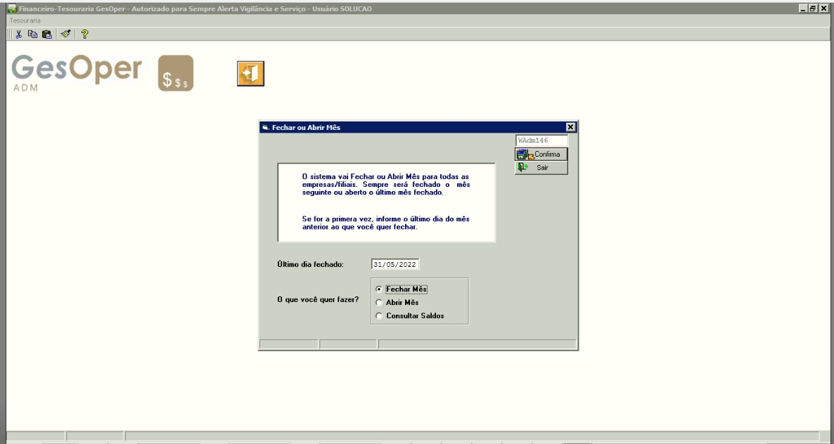
*Legenda – Tela do fechamento

Ao realizar o fechamento pela primeira vez, será necessário informar no campo “Ultimo dia fechado” a data a ser fechado, por exemplo, por padrão vem a data 31/12/2016, todos lançamentos anteriores a esta data, estarão bloqueados para inserção, alteração ou exclusão.
Nas próximas vezes que a rotina de fechamento for aberta, a data fechada será 31/01/2017, ou seja, um mês após o último fechamento. A rotina de fechamento é realizada a nível de “Empresa”, isto é, não é possível realizar o fechamento da filial 1, filial 2, filial 3, etc. Caso você necessite alterar alguma informação em um período já fechado, é necessário realizar a abertura do período anterior, informando a data e também marcando a opção “Abrir Mês” e após realizar a alteração necessária, realizar um novamente o fechamento.
Para exibir o saldo de um período, marque a opção “Consultar Saldos”, lembrando que o sistema registra o saldo mensalmente para contas do tipo Caixa e Banco.
Ao realizar o fechamento, o cadastro de conta corrente é atualizado com base nas informações reunidas no último período fechado, onde é preenchido os campos “Saldo” e “Data do Saldo”.
Quando é marcado a opção “Consultar Saldos” é aberto uma nova tela mostra os saldo de valores das contas analíticas cadastradas no Plano de Contas.

